Mantarlar
Kendi besinin üretemeyen basit yapılı canlılara mantar denir. Mantarlar; Şapkalı, küf, maya ve parazit mantarları olarak dört çeşittir.
- Şapkalı mantarlar: Besin olarak tükettiğimiz mantarlarlardır. Bol miktarda vitamin ve protein içerirler. Besinlerini topraktan veya başka canlılardan hazır olarak alırlar. Zehirli olanları da vardır. Zehirli olanları ayırt etmek uzmanlık gerektirir. Bu nedenle doğada bulunan mantarları toplamak ve tüketmek tehlikelidir. Zehirli mantar yiyen kişiler kusturulmalı ve acil bir şekilde hastaneye ulaştırılmalıdır.
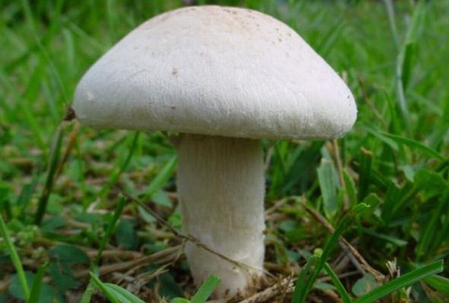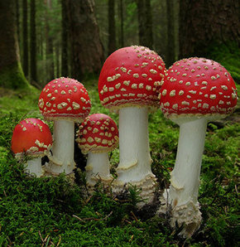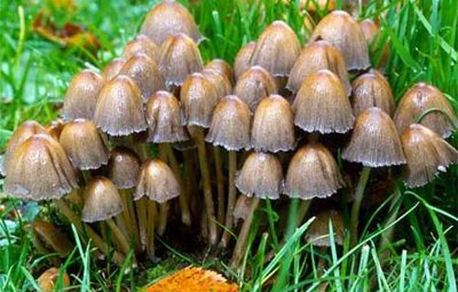
- Küf Mantarları: Canlı kalıntılarını çürüterek yaşarlar. Açıktaki ekmek, peynir, kesilmiş meyve gibi besinler üzerinde görülürler.
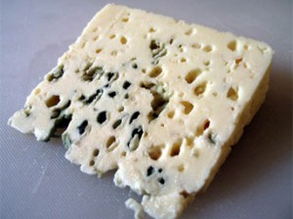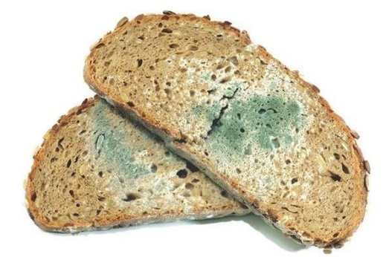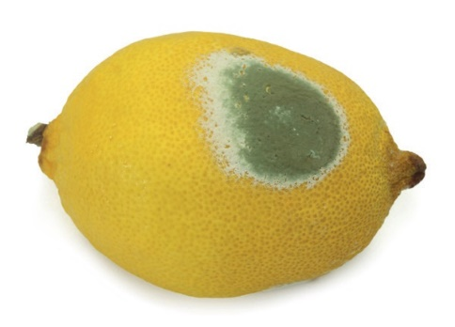
- Maya Mantarları: Şekerli ılık su içerisinde hızla çoğalabilen, gözle görülemeyecek kadar küçük, hamurun mayalanmasında kullanılan mantarlardır.
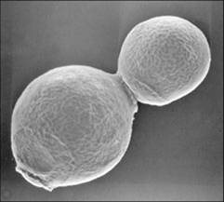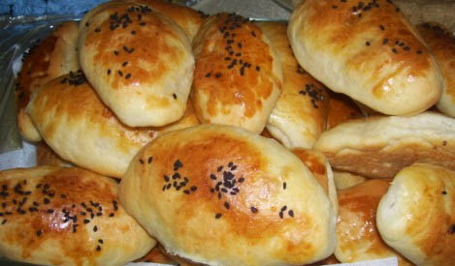
- Parazit Mantarlar: İnsan, hayvan ve bitkilerde mantar hastalıklarına neden olurlar. Akciğerler, bağırsaklara, deriye, boyuna, yüze, ellere, ayaklara, kemiklere zarar verebilirler.
